Téma: Ten umí to a ten zas tohle

Milí rodiče,
připravili jsme pro Vaše děti dobrovolné úkoly, tentokrát na téma Ten umí to a ten zas tohle.

Báseň – povolání

Každý má své povolání,
práci čili zaměstnání.
Jeden třeba dobře vaří,
jinému se v hudbě daří,
další dobře sportuje,
jiný moři holduje,
jeden učí malé děti,
jiný zase mete smetí,
někdo třeba lidi léčí,
další umí spoustu řečí.

O jakých povoláních se v básničce mluví?

Náměty pro rozhovor s dítětem:

Můžete si s dítětem popovídat o svém zaměstnání, co tam děláte, proč chodíte do práce. Děti zajímá, co dělá maminka a tatínek v práci.
Zeptejte se dítěte, co by chtělo dělat, až bude velké.
Pokud budou mít děti chuť, mohou namalovat obrázek, čím by chtěly být. Jejich obrázky rádi vystavíme v MŠ.

Povolání – pracovní list

Spojte, které věci potřebuje – zedník, zdravotní sestřička, zemědělec a učitelka.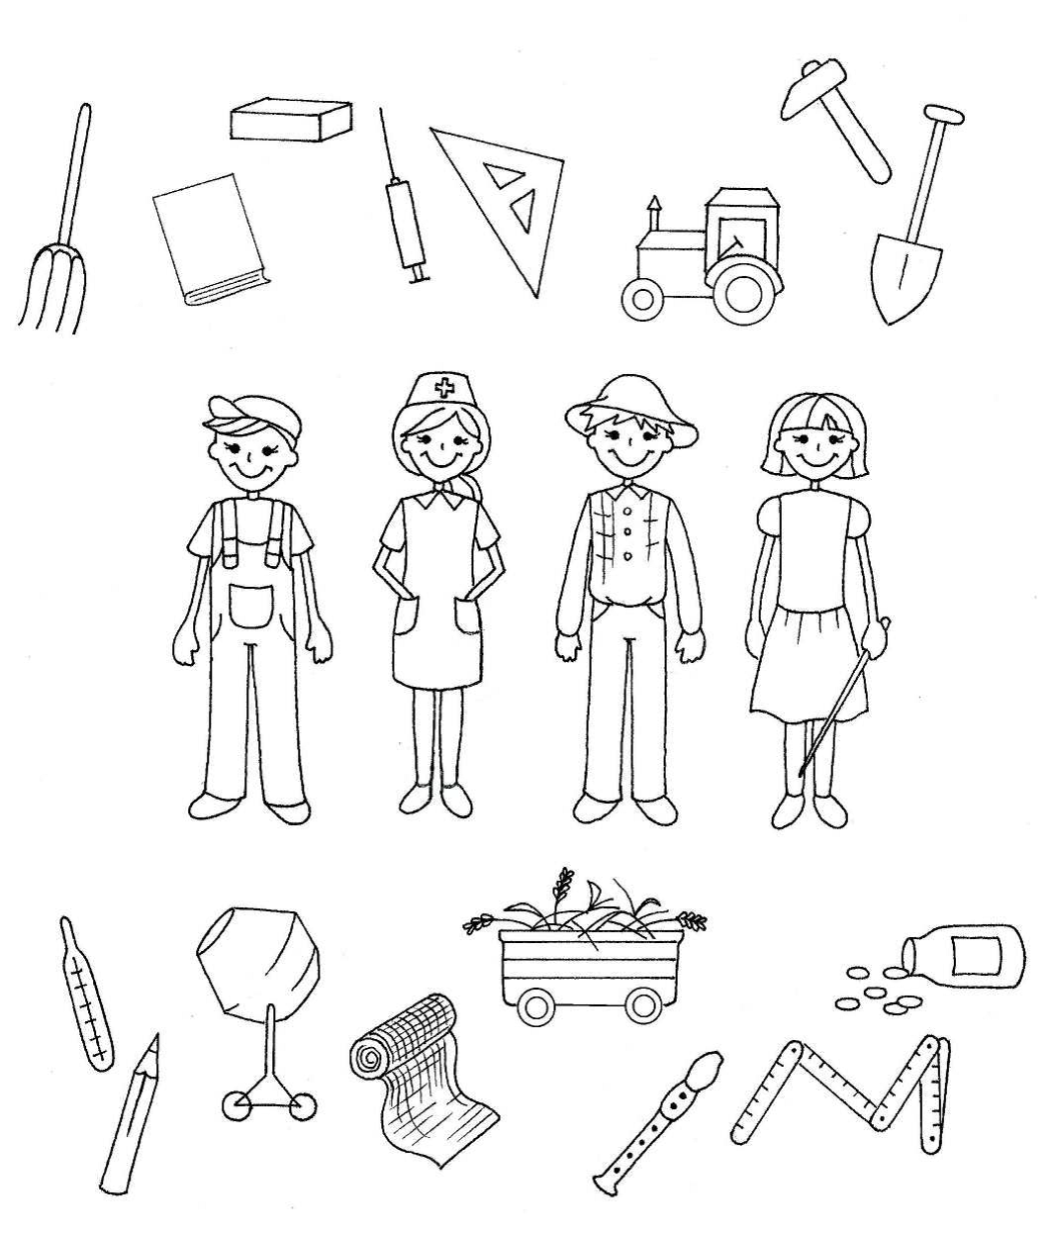

Pohádka – O ševci

Byl jednou jeden švec. Pracoval pilně celé dny a vedlo se mu dobře. Ale ouha! Přišly zlé časy a švec zchudl. Nezbylo mu nic než kousek kůže na jediný pár bot. Večer ten kousek kůže přikrojil, že bude druhý den šít boty a šel spát.
Když se ráno švec probudil, nemohl uvěřit svým očím. Na stole ležely boty hotové. Švec vzal boty do rukou a bedlivě si je prohlížel. Byly tak krásné, že by je mohl nosit i pan král. Po chvíli vešel do dílny zákazník. A že se mu boty líbily, zaplatil za ně víc, než bylo zvykem. Švec za utržené peníze nakoupil kůži na dva páry nových bot. Už se těšil, jak se brzy ráno pustí do práce.
Druhý den ráno stály na stole dva páry krásných bot. Švec na nich mohl nechat oči. Boty opět výhodně prodal a nakoupil kůži na čtyři páry bot. A tak to šlo den co den. Ševce opustila smůla a začalo se mu dařit.
Čas plynul. Jednou večer povídá švec své ženě: „Co kdybychom dnes v noci zůstali vzhůru? Chtěl bych se dozvědět, kdo nám chodí pomáhat.“ Ševcově ženě se nápad zalíbil. Také byla zvědavá, co se u nich v noci děje. Vrtalo jí hlavou, jak se může někdo dostat do chaloupky. Vždyť přece každý večer, než šli spát, pečlivě otočili klíčem v zámku. Švec se ženou nechali na stole hořet svíčku a vlezli si do skříně. Schovali se za šaty a trpělivě čekali, co se bude dít.
Přesně o půlnoci se dveře samy otevřely a do dílny vešli dva podivní mužíčci. Byli bosí a měli špinavé, otrhané šaty. „Chudáčci, musí jim být zima.“ Skřítci si sedli k dubovému stolu a pustili se do práce. Jeden navlékl dratev a sešíval přikrojenou kůži. Druhý lepil podešve a přitloukal je floky. Nakonec boty vyleštili, až se leskly jako zrcadlo. Už pomalu přicházel den, když skřítci dokončili dílo. Dali boty na poličku a zmizeli jako pára nad hrncem.
Švec se ženou byli celí překvapení. Pracují pro nás a sami nemají co na sebe. Ušiju jim nové šaty, rozhodla se ševcová.
Ševcova žena byla zdatná švadlena. Koupila látku a barevné nitě, vzala nůžky a jehlu a začala šít. Ušila pro skřítky červené kalhoty, zelené košile a fialové čepičky. Nakonec vyndala ze skříně pletací jehlice a barevnou vlnu a upletla skřítkům dva páry teplých ponožek a ozdobila je rolničkami. Hotové dílo nachystala na stůl.
O půlnoci vběhli dovnitř skřítkové. Zastavili se u stolu a udiveně vykulili oči. „Myslíš, kamaráde, že to oblečení patří nám?“ Zeptal se jeden skřítek druhého. „A komu jinému by patřilo?“ Skřítci si oblékli do nového oblečení. „Hopsa, hejsa, tralala!“ radovali se, běhali po dílně, mávali rukama nad hlavou a točili se dokola. Rolničky na ponožkách jim vesele cinkaly. Nakonec vyběhli ven a v ševcovské dílně se víc neukázali.
Švec už jejich pomoc nepotřeboval. Dařilo se mu. Šil pěkné boty a o zákazníky neměl nouzi. Žili se svou ženou šťastně a spokojeně a rádi vzpomínali na hodné ševcovské skřítky, kteří jim pomohli z nouze.
Pokud děti pozorně poslouchaly, určitě zvládnou odpovědět na tyto otázky:
Co dělá švec?
Co dělá švadlena?
Z čeho šili skřítkové boty?
Co ušila ševcova žena skřítkům?

Hudební činnost

Společně si můžete také doma zazpívat. Doprovázet se můžete vytleskáváním nebo vyťukáváním pomocí vařeček, lžiček, …

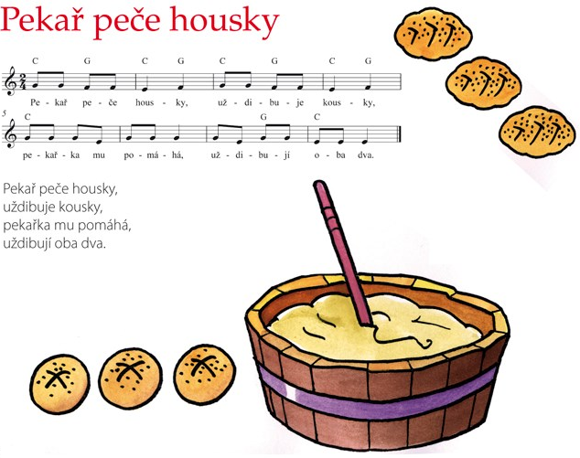

Omalovánka
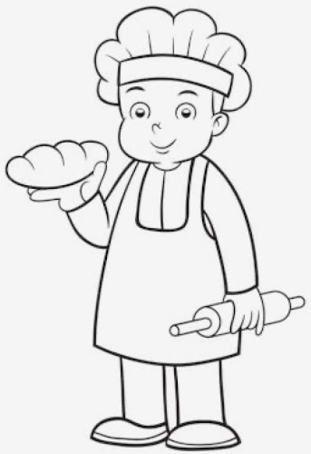

Puzzle
Rozstříhejte dětem auto na 3-6 částí podle stáří dítěte. Nechte dítě složit auto dohromady.

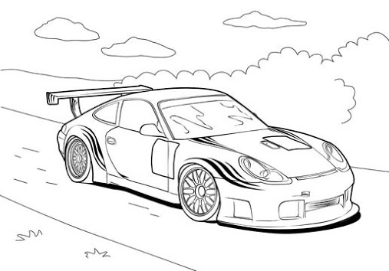

Švec, nebo se mu také může říkat obuvník, šije boty. Na jeho domě visí tabulka.
Josef Botička
obuvník

Zkuste se s dětmi pobavit, co dělají ostatní řemeslníci:
Monika Vlasáková
kadeřnice
Petr Klíček
automechanik
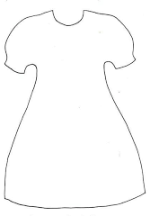
Petra Kabátová
dámská krejčová

Jan Motyčka
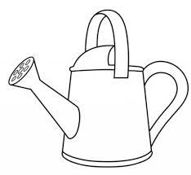zahradník

Natálie Buchtová
pekařka

Míchám, míchám těsto – hra na rozvíjení sluchové paměti

rodič začíná, dítě přidává, střídají se
„Míchám, míchám těsto, přidám do něj všecko:
mouku;
mouku a cukr;
mouku, cukr a vejce; ...“

